UNIVERSIDAD TECNOLÓGICA DE PANAMA

FACULTAD DE INGENIERÍA DE SISTEMAS COMPUTACIONALES   
DEPARTAMENTO DE INGENIERIA DEL SOFTWARE

GUÍA DE ACTIVIDAD N°

(PRÁCTICA, LABORATORIOS, ETC.)

Facilitador(a). Prof. Gloria Bennett Asignatura: Globalización del software

Estudiante: _______________________________________ Fecha___________ Grupo_______

1. TITULO DE LA EXPERIENCIA: Laboratorio software de producción
2. TEMAS:

Software de producción, lenguaje de programación, editor de código fuente, compilador

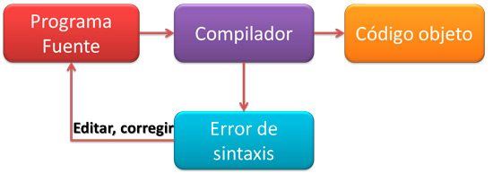

1. OBJETIVO(S):

* Escribir programas utilizando el lenguaje C++ con el editor DEV C++
* Identificar que es un programa o código fuente y un programa o código ejecutable
* Entender qué es un compilador
* Identificar las entradas, proceso y salida para los programas solicitados

1. METODOLOGIA:
2. PROCEDIMIENTO O ENUNCIADO DE LA EXPERIENCIA:

Abra el programa DEV C++

Vaya a Archivo > nuevo > archive fuente

Escriba lo siguiente:

// programa suma

// su nombre 23/04/2018

#include <iostream>

using namespace std;

main()

{

int num1, num2, suma;

cout<<“Operaciones aritmeticas” <<endl<<endl;

cout<<“Introduzca dos numero” <<endl;

cin>>num1>>num2;

suma = num1+num2;

cout << “La suma es “ << suma<<endl;

}

Compile F9

Ejecute F10

Agregue al programa el código necesario para que reste, multiplique y divida los 2 números e imprima esos resultados (no leer los datos de nuevo)

Compile

Ejecute

Salve en el escritorio con el nombre operaciones

Escriba un programa que solicite el salario bruto mensual de un ingeniero de software

Calcule e imprima el seguro educativo, seguro social, impuesto sobre la renta y el salario neto a pagar

SE: 1.25%

SS: 9.75%

IR: 15% si el salario es mayor a 850 pagara 15% sobre el excedente de 846

si (salario > 850)

IR=(Salario – 846)*.15

Si (salario <851)

Ir=0

SN = SB – (SS + SE + IR)

1. RECURSOS:

Dev C++, Internet, computadoras

1. RESULTADOS:

De cada programa (captura la pantalla del archivo fuente, la compilación, y la ejecución)

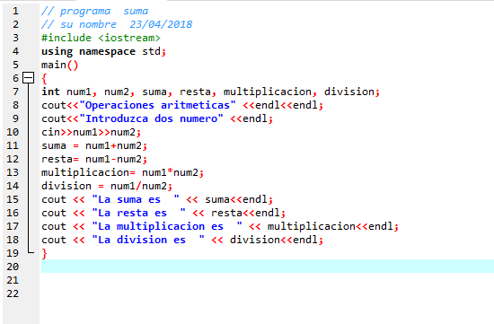 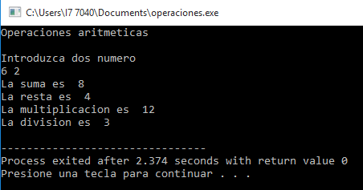

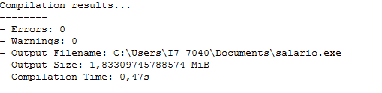

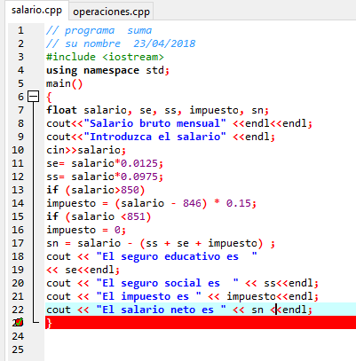 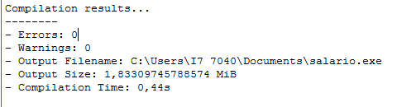

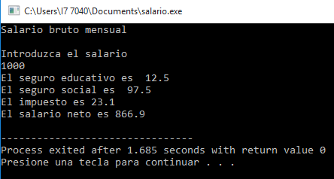

Identifique para el programa operaciones básicas:

|  |  |  |
| --- | --- | --- |
| Entrada de datos | Proceso de datos | Salida |
| Num1  Num2 | Num1 + num2  Num1 - num2  Num1/num2  Num1*num2 | Suma  Resta  División  Multiplicación |

Identifique para el programa salario:

|  |  |  |
| --- | --- | --- |
| Entrada de datos | Proceso de datos | Salida |
| Salario | salario*0.0125  salario*0.0975  if (salario>850)  impuesto = (salario - 846) * 0.15;  if (salario <851)  impuesto = 0;  sn = salario - (ss + se + impuesto) | Se  Ss  Impuesto  sn |

Para qué sirve la función en C++:

|  |  |
| --- | --- |
| cout | Sirve como salida en c++. Los valores de variables se pueden enviar a la pantalla empleando cout y es posible enviar a la pantalla cualquier combinación de variables y cadenas. |
| cin | Es una entrada en c++. Cin solo puede procesar la entrada del teclado una vez que la entrada de la return haya sido presionada. |
| endl | Salto de linea. Viene a ser cuando aprietas intro, empiezas en una linea nueva. |

Escriba el significado de

|  |  |
| --- | --- |
| 1. Lenguaje de programación | Un lenguaje de programación es un [lenguaje formal](https://es.wikipedia.org/wiki/Lenguaje_formal) que especifica una serie de instrucciones para que una [computadora](https://es.wikipedia.org/wiki/Computadora)produzca diversas clases de datos. Los lenguajes de programación pueden usarse para crear [programas](https://es.wikipedia.org/wiki/Software) que pongan en práctica [algoritmos](https://es.wikipedia.org/wiki/Algoritmo) específicos que controlen el comportamiento físico y lógico de una computadora. |
| 1. Editor de código fuente | Un editor de código fuente es un [editor de texto](https://es.wikipedia.org/wiki/Editor_de_texto) diseñado específicamente para editar el [código fuente](https://es.wikipedia.org/wiki/C%C3%B3digo_fuente) de [programas informáticos](https://es.wikipedia.org/wiki/Programas_inform%C3%A1ticos). Puede ser una aplicación individual o estar incluido en un [entorno de desarrollo integrado](https://es.wikipedia.org/wiki/Entorno_de_desarrollo_integrado). |
| 1. Archivo fuente | El archivo fuente de un [programa informático](https://es.wikipedia.org/wiki/Programa_inform%C3%A1tico) (o [software](https://es.wikipedia.org/wiki/Software)) es un conjunto de [líneas de texto](https://es.wikipedia.org/wiki/L%C3%ADnea_de_c%C3%B3digo_fuente) con los pasos que debe seguir la [computadora](https://es.wikipedia.org/wiki/Computadora) para ejecutar dicho programa. |
| 1. Compilador | Un compilador es un [programa informático](https://es.wikipedia.org/wiki/Programa_inform%C3%A1tico) que [traduce un programa](https://es.wikipedia.org/wiki/Proceso_de_traducci%C3%B3n_de_programas) que ha sido escrito en un [lenguaje de programación](https://es.wikipedia.org/wiki/Lenguaje_de_programaci%C3%B3n) a un lenguaje común,reúne diversos elementos o fragmentos en una misma unidad. |
| 1. Ejecutar un programa | En informática, ejecutar es la acción de iniciar la carga de un programa o de cualquier archivo ejecutable. |
| 1. Archivo ejecutable | En [informática](https://es.wikipedia.org/wiki/Inform%C3%A1tica), un ejecutable o archivo ejecutable, es tradicionalmente un [archivo binario](https://es.wikipedia.org/wiki/Archivo_binario), o como se le conoce habitualmente, cuyo contenido se interpreta por el [ordenador](https://es.wikipedia.org/wiki/Ordenador) como un [programa](https://es.wikipedia.org/wiki/Programa_(computaci%C3%B3n)). |

1. CONSIDERACIONES FINALES:

Anote tres aprendizajes adquiridos con la realización de este laboratorio

* 1. Aprendí a compilar
  2. Aprendí a ver un error en un programa
  3. Aprendí a calcular un salario neto

1. BIBLIOGRAFIA: (anote bibliografía consultada )

(htt)

(htt1)

(esw)

1. RUBRICA

|  |  |  |
| --- | --- | --- |
| Criterio | Ponderación | Puntaje obtenido |
| Procedimiento | 2 |  |
| Resultados | 4 |  |
| Consideraciones finales | 3 |  |
| Puntualidad | 1 |  |